Acceder al sistema Gemma con usuario y perfil activo para la funcionalidad modulo Maestro - Documento Requeridos, tomando un registro de la tabla consulta, hacer clic en el enlace Descripcion, hacer clic en el boton, Eliminar, presionar el boton Confirmar

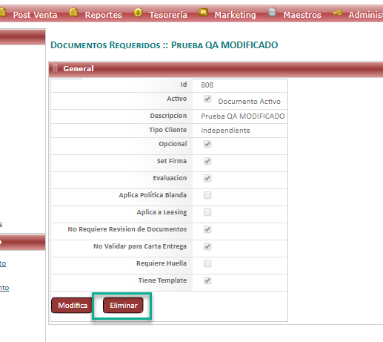

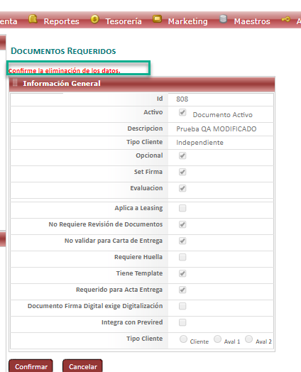

Resultado esperado

Eliminacion de registro de forma exitosa.

